Оглавление
1. Выбор и обоснование средств проектирования и реализации 3
1.1. Средства проектирования 3
1.2. Средства реализации проекта 3
2. Проектирование архитектуры приложения 5
2.1. Схема архитектуры 5
2.2. Описание архитектуры 5
3. Проектирование хранилища данных 6
3.1. Модель «Сущность-Связь» 6
3.2. Основные сущности 7
4. Проектирование пользовательского интерфейса 7
4.1. Общая концепция интерфейса 7
4.2. Группировка экранов по разделам 8
4.3. Группировка экранов по разделам 9
4.4. Иерархии интерфейсов 11
4.5. Карта экранов и состояний 12

Выбор и обоснование средств проектирования и реализации

Средства проектирования
1. Draw.io / Diagrams.net
Используется для построения:
- схем архитектуры;
- IDEF0 / BPMN;
- диаграмм вариантов использования;
- схем интерфейсов и карты экранов.
Обоснование выбора:
- полностью бесплатный инструмент;
- экспорт в PNG/SVG для вставки в отчёты;
- удобная совместная работа,;
- есть шаблоны для UML/IDEF0.
2. MySQL Workbench
Используется для:
- проектирования инфологической и логической модели данных;
- проверки нормальных форм;
- генерации SQL-скриптов.
Обоснование выбора:
- удобный визуальный редактор ER-диаграмм;
- совместимость с MySQL 5.7, используемой в проекте;
- возможность экспорта в DDL.
3. Figma
Используется для:
- верхнеуровневого прототипирования экранов;
- построения карты экранов и состояний.
Обоснование:
- быстрый интерактивный прототип;
- удобное комментирование и экспорт изображений.

Средства реализации проекта
Backend: PHP 8.1+
Обоснование:
- низкий порог входа, быстрое прототипирование;
- простая интеграция с MySQL;
- хостинг PHP дешевле.
Frontend: HTML5, CSS3, Vanilla JS
Обоснование:
- максимальная прозрачность кода;
- отсутствие зависимости от тяжёлых фреймворков;
- легко поддерживать в учебном проекте.
БД: MySQL 5.7+
Обоснование:
- стабильная, привычная большинству студентов,
- поддержка транзакций,
FullCalendar.js
Обоснование:
- готовый интерфейс календаря задач;
- нативная работа с JS;
- высокая кастомизация.
Apache
Обоснование:
- стандарт для PHP-проектов;
- легко разворачивается на любом хостинг

Проектирование архитектуры приложения

Схема архитектуры
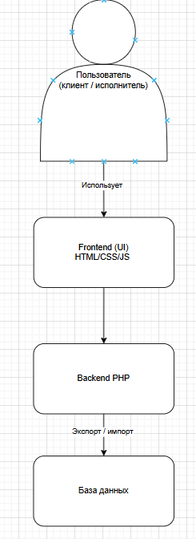

Описание архитектуры
Проект использует упрощённую MVC-парадигму:
- View — PHP-шаблоны страниц, HTML, CSS.
- Controller — логика страниц (index.php, create_order.php, pay.php…).
- Model/Data Layer — модуль db.php c PDO и подготовленными запросами.
Преимущества:
- Простота реализации без фреймворков.
- Чёткое разделение ролей (клиент / исполнитель).
- Логика не смешана со слоями отображения.
- Безопасность: подготовленные SQL-запросы.
- Масштабируемость: при необходимости можно вынести контроллеры в отдельную папку.

Проектирование хранилища данных

Модель «Сущность-Связь»
Для предметной области, описанной в задании, необходимо определить, какие сущности можно из нее выделить. Обычно это существительные из описания предметной области.
- Пользователи;
- Заказы;
- Чат.
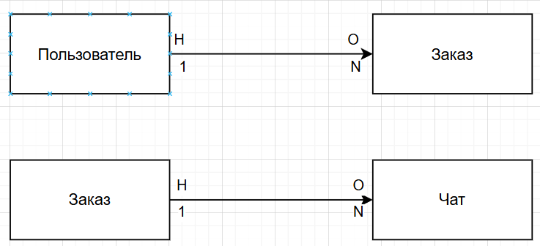
Затем определить пары сущностей, между которыми возможно установить связь.
Далее согласно правилам преобразования ER-диаграмм в отношения записываем набор получившихся отношений. Мы получаем по два отношения от каждой ER-диаграммы.
По 4-му правилу:
- Пользователь (ID пользователя)
- Заказы (ID заказа)
- Чат (ID чата)
Правило 4 преобразования ER-диаграмм в отношения базы данных:
Если степень бинарной связи 1:N, и класс принадлежности n-связной сущности является обязательным, то достаточно построить два отношения — по одному на каждую сущность. При этом:
- Ключ каждой сущности — первичный ключ соответствующего отношения;
- Ключ 1-связной сущности добавляется в отношение для n-связной сущности в качестве атрибута и внешнего ключа.

Основные сущности
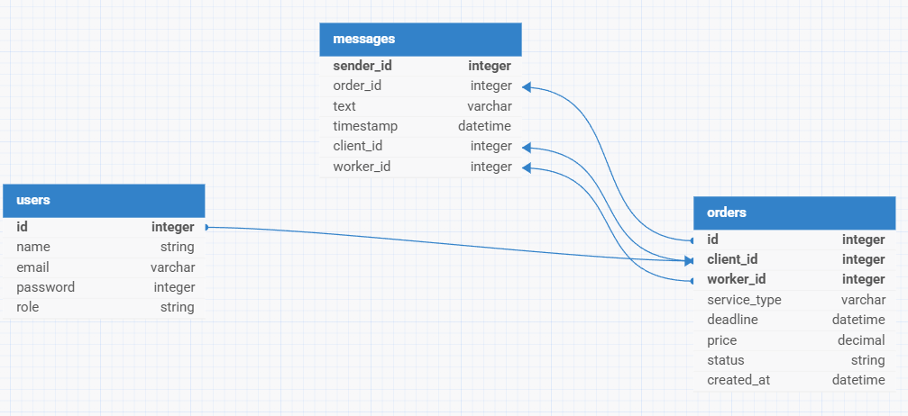

Проектирование пользовательского интерфейса

Общая концепция интерфейса
Пользовательский интерфейс проектируется как веб-приложение, ориентированное на 2 роли:
Клиент (client) — создаёт и оплачивает заказы
Исполнитель (worker) — принимает и выполняет заказы
Интерфейс должен обеспечивать:
- быстрый доступ к ключевым функциям;
- понятную навигацию;
- визуальное выделение статусов заказов;
- адаптивную верстку под ПК и мобильные устройства,
Главный принцип: каждая роль видит только свои функции, а общая часть — только логин/регистрация/профиль.

Группировка экранов по разделам
Раздел А. Авторизация и управление аккаунтом
Код | Экран
A1 | Вход
A2 | Регистрация
A3 | Выход

Раздел C. Клиентская часть
Код | Экран
C1 | Главная панель клиента
C2 | Создание заказа
C3 | Просмотр активных заказов
С4 | Подтверждение цены
С5 | Оплата заказа
C6 | Архив заказов
C7 | Чат по заказу

Раздел W. Исполнительская часть
Код | Экран
W1 | Календарь дедлайнов (FullCalendar)
W2 | Новые заказы
W3 | Принятие заказа и назначение цены
W4 | Мои заказы (в работе)
W5 | Отметка о готовности
W6 | Закрытие заказа
W7 | Аналитика и отчеты
W8 | Экспорт CSV

Группировка экранов по разделам
Таблица экранов
№ | Код | Название | Поля валидации | Описание поведения
1 | A1 | Логин | email, password | Проверяет данные → создаёт сессию → перенаправляет по роли
2 | A2 | Регистрация | name, email, password | Создаёт пользователя → роль client по умолчанию
4 | C1 | Личный кабинет клиента | — | Кнопка «Создать новый заказ» и «Мои заказы»
5 | C2 | Создание заказа | service_type, deadline, description | Создаёт заказ со статусом “Новый”
6 | C3 | Активные заказы | — | Отображает статусы: Новый / Ожидает подтверждения / В работе
8 | C4 | Подтверждение цены | кнопка “Согласиться” или “Отклонить” | Статус меняется на “В работе” или “Отменён”
9 | C5 | Оплата | payment_method(предустановлен), confirm | Генерация платежа
10 | C6 | Архив заказов | — | Показывает завершённые и отменённые заказы
11 | C7 | Чат | message_text | Отправка / обновление сообщений в реальном времени (AJAX)
12 | W1 | Календарь | — | FullCalendar: показ дедлайнов, клики
13 | W2 | Новые заказы | — | Карточки с заказами, доступные к принятию
14 | W3 | Принятие заказа | price | Устанавливает цену → статус “Ожидает подтверждения”
15 | W4 | Мои заказы | — | Список заказов в работе
17 | W5 | Отметка о готовности | confirm_ready | Устанавливает статус “Готов к оплате”
18 | W6 | Закрытие заказа | confirm_close | Перевод статуса в “Завершён”
19 | W7 | Аналитика | date_range | Построение графиков (доход, количество заказов)
20 | W8 | Экспорт CSV | date_range | Скачивание файлов CSV

Иерархии интерфейсов
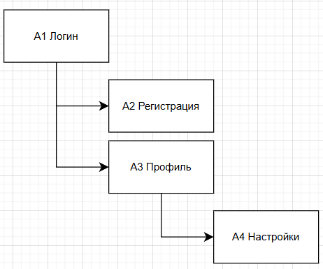
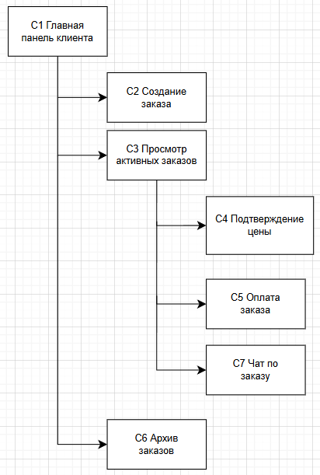
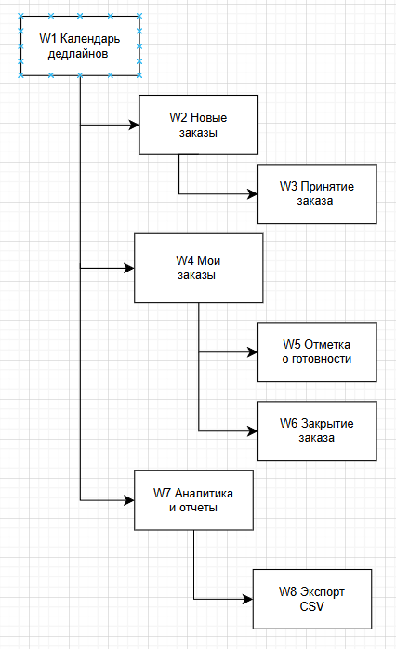

Карта экранов и состояний
Карта для клиента
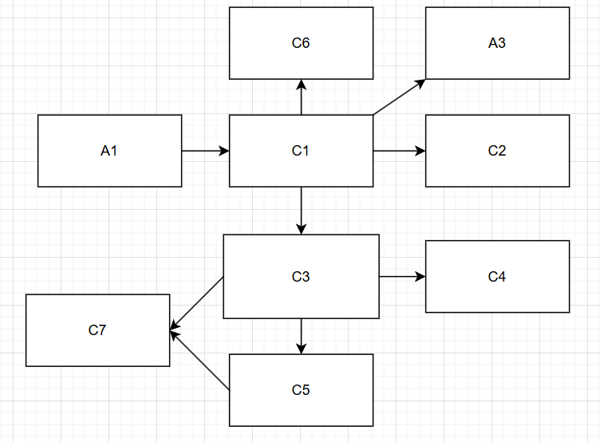

Карта для работников
